ANEXO 1

CONTRATO DE SERVICIO DOCENTE

Por el presente documento celebran el contrato de servicio docente, de una parte, la DIRECCIÓN REGIONAL DE EDUCACIÓN, UNIDAD DE GESTION EDUCATIVA LOCAL,
(según sea el caso) de…......................, con domicilio en ….............................................., representada para estos efectos por su Director(a), el/la Señor
(a)…............................................................ identificado(a) con D.N.I. Nº…................, designado(a) mediante Resolución N° ……………………………………. A quien en adelante se denomina LA DRE/GRE/UGEL; y de otra parte, el
Señor(a)…........................................................, identificado (a) con D.N.I. N° …............ y domiciliado en …............................................................................,y correo electrónico………………………… quien en adelante se denomina PROFESOR(A); en los términos y condiciones siguientes:

CLÁUSULA PRIMERA. – En atención a las necesidades de contar con los servicios de un profesional docente, se adjudicó la plaza orgánica/eventual/temporal/horas de libre
disponibilidad a don (ña)…..................................................................... para desempeñar funciones docentes.

CLÁUSULA SEGUNDA. – Por el presente, la DRE/GRE/UGEL contrata los servicios del PROFESOR para que cumpla funciones docentes en la plaza con código…..................... (horas libres para completar el plan de estudios) perteneciente a la institución educativa…....................................de la modalidad educativa de……………………….. nivel o ciclo de…………………………………………., ubicada en el distrito de….............., provincia de…........................, región de…...........................

CLÁUSULA TERCERA. – Las partes acuerdan que el plazo de duración del presente contrato de servicio docente se inicia el…...... de…................ del 20 ….. y finaliza el….....

de…………….....del 20……

CLÁUSULA CUARTA. – El PROFESOR en virtud al presente contrato de servicio docente percibe la remuneración mensual fijada por Decreto Supremo. Adicionalmente en caso corresponda, percibe los derechos y beneficios de conformidad a la normativa específica que lo regula.

CLÁUSULA QUINTA. – La jornada de trabajo del PROFESOR es de…….......horas pedagógicas semanales – mensuales.

CLÁUSULA SEXTA. – Constituyen causal de resolución del contrato:

- Límite de edad, al cumplir 65 años de edad.
- La renuncia.
- El mutuo acuerdo entre las partes.
- Desplazamiento de personal titular.
- Reestructuración o reorganización de la IE.
- Modificación de las condiciones esenciales del contrato.
- El recurso administrativo resuelto a favor de un tercero, que se encuentre firme.
- La culminación anticipada del motivo de ausencia del servidor titular a quien reemplaza el contratado.
- Cambio del motivo de ausencia del servidor a quien reemplaza el contratado.
- El fallecimiento del servidor contratado.
- Declararse su inhabilitación administrativa o judicialmente.
- Haber sido condenado por delito doloso mediante sentencia con calidad de cosa juzgada o consentida.

- No asumir el cargo hasta el cuarto día desde el inicio de la vigencia del contrato.
- No cumplir con los requisitos para la contratación docente establecidos en la presente norma.
- Por incompatibilidad horaria y de distancia.
49

- Presentar declaración jurada falsa o documentación falsa o adulterada.
- Negativa de suscribir autorización para el descuento por planilla de sus remuneraciones, para el pago de la pensión alimenticia que tenga pendiente, siempre que se verifique que aparece inscrito en el REDAM.
- Entre otros que tipifique el Minedu a través de norma específica o complementaria.

CLÁUSULA SETIMA. – El presente contrato de servicio docente es vigente a partir del plazo establecido en la cláusula tercera.

CLÁUSULA OCTAVA. – El presente contrato de servicio docente se aprueba mediante la resolución administrativa correspondiente.

CLÁUSULA NOVENA. – Para efectos de cualquier controversia que se genere con motivo de la celebración y ejecución del presente contrato, las partes se someten a la jurisdicción y competencia de los jueces y tribunales del domicilio de la DRE o UGEL respectiva.

El presente contrato de servicio docente se suscribe en dos ejemplares del mismo tenor, en señal de conformidad y aceptación, en…............................, el…... .. de…................... del ……..

TITULAR DRE / GRE/ UGEL EL PROFESOR
(firma) (firma)

ANEXO 5

DECLARACIÓN JURADA PARA EL PROCESO DE CONTRATACIÓN

Yo,…………………………………………………………………………………………………..……...
Identificado (a) con D.N.I. Nº ………..…………, y domicilio actual en…………………………………, correo electrónico…………………………………….…..y teléfono………………….
DECLARO BAJO JURAMENTO:

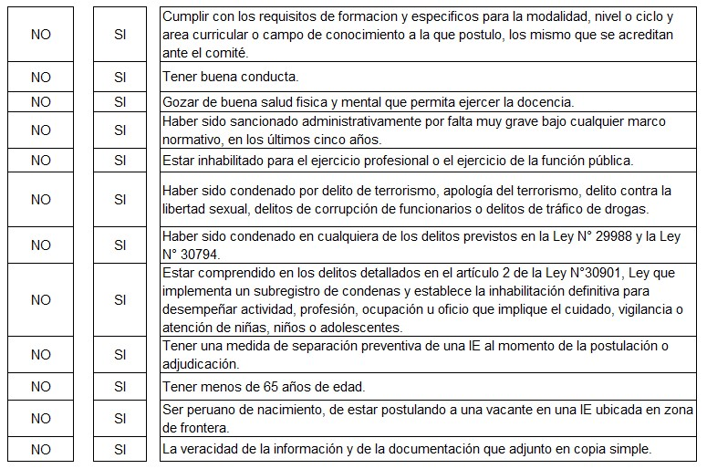

Doy a conocer y autorizo al Jefe de personal, al comité o al director/a de la IE, a ser notificado/a a través del correo electrónico y teléfono señalado en la presente, del resultado de la evaluación o la propuesta para acceder a una plaza de contrato docente.
Firmo la presente declaración de conformidad y en caso de resultar falsa la información que proporciono, me sujeto a los alcances de lo establecido en el TUO de la LPAG, el Decreto Legislativo N° 1367 y otras normas legales convexas, autorizando a efectuar la comprobación de la veracidad de la información declarada en el presente documento.

Dado en la ciudad de………………. a los……..días del mes de………… del 2022

………………………………..

(Firma) Huella digital
DNI: ………..………………… (índice derecho)

Ley N° 29733 Ley de Protección de datos, Título I artículo 5 Principio de consentimiento

ANEXO 6
DECLARACIÓN JURADA DE REGISTRO (REDERECI), (RNSSC) y DELITO DOLOSO.

Yo,…………………………………………………………………………………………………..…
Identificado (a) con D.N.I. Nº ………..…………, y domicilio actual en……………………………………..

DECLARO BAJO JURAMENTO lo siguiente:

NO | SI |  | Estar inscrito en el registro de deudores de reparaciones civiles por delitos en agravio del estado (REDERECI)
NO | SI |  | Contar con inhabilitación o suspensión vigente, administrativa o judicial inscrita o no en el registro nacional de sanciones contra  servidores civiles (RNSSC)
NO | SI |  | Tengo condena por delito doloso y/o con sentencia firme

En caso de haber marcado (SI) para el caso de estar inscrito en el Registro de Deudores Alimentarios Morosos (REDAM), me comprometo a suscribir y presentar ante la UGEL en el lapso no mayor de 3 días la autorización para el descuento por planilla de mis remuneraciones hasta la cancelación del citado registro, el no cumplimiento es causal para la resolución de contrato.

Firmo la presente declaración de conformidad con lo establecido en el TUO de la LPAG, y en caso de resultar falsa la información que proporciono, me sujeto a los alcances de lo establecido en el TUO de la LPAG, el Decreto Legislativo N° 1367 y otras normas legales convexas, autorizando a efectuar la comprobación de la veracidad de la información declarada en el presente documento.

Dado en la ciudad de………………. a los……..días del mes de………… del 2022

………………………………..
(Firma) Huella digital
DNI: ………..………………… (índice derecho)

ANEXO 8

DECLARACIÓN JURADA DE DOBLE PERCEPCION EN EL ESTADO
Yo,
…………………..………………………………………………………………..………………………
identificado con DNI Nº ……………………………con dirección
domiciliaria:………………………… ……………………………………………………………en el Distrito: …………… Provincia: …………………….. Departamento……………………………..

DECLARO BAJO JURAMENTO:

(NO) (SI) Tener conocimiento que ningún funcionario o servidor público puede desempeñar más de un empleo o cargo público remunerado, (*con excepción de uno más por función docente, de acuerdo a lo señalado en el numeral 13.2 de la norma técnica).

(NO) (SI) Percibir otra remuneración a cargo del Estado

En el caso de haber marcado como SI, señale lo siguiente.

Nombre de la Institución por la que percibe remuneración a cargo del Estado:
Cargo que ocupa:
Condición Laboral:
Horario Laboral:
Dirección de la institución:

(NO) (SI) Tener incompatibilidad de distancia y con el horario de trabajo de dicho vínculo laboral.

Dado en la ciudad de………………. a los……..días del mes de………… del 2022

……………………………………………….
Firma
DNI
Huella

La información contenida en la presente declaración jurada será sujeto de control posterior a cargo de la UGEL, a fin de corroborar la inexistencia de incompatibilidad horaria ni de distancia.

ANEXO 9

DECLARACIÓN JURADA DE ELECCIÓN DE SISTEMA DE PENSIONES – LEY N° 28991
(ART. 16), D.S 009-2008-TR, D.S 063-2007-EF
Yo,
…………………..………………………………………………………………..………………………
identificado con DNI Nº ……………………………
DECLARO BAJO JURAMENTO:

(SI) me encuentro afiliado(a) al siguiente Sistema Pensionario:

SNP (Sistema Nacional de Pensiones) SPP (Sistema Privado de Pensiones)
Profuturo
Integra
Hábitat
Prima

CUSPP: Fecha Afiliación:

No estar afiliado a ningún sistema de pensiones y voluntariamente deseo afiliarme al:

( ) Sistema Nacional de Pensiones (ONP)

( ) Sistema Privado de Pensiones (AFP)

( ) Sistema Nacional de Pensiones (ONP)

( ) Sistema Privado de Pensiones (AFP)

Dado en la ciudad de………………. a los……..días del mes de………… del 2022

………………………………………………………………….
Firma
DNI
Huella

Declaro tener conocimiento de los alcances, del TUO de la LPAG, la información que consigno en el presente documento es real y veraz, en caso de detectarse fraude o falsedad, me someteré a la sanción que establece la Ley.

AUTORIZACIÓN DE NOTIFICACIÓN ELECTRÓNICA

Yo, _______________________________________ identificado(a) con DNI N°
y domiciliado actualmente en .

Que, debido al Estado de Emergencia Nacional y Sanitaria, informo y autorizo a la Unidad de Gestión Educativa Local ________________ a ser notificado electrónicamente a través de las siguientes vías de comunicación:

- Correo electrónico personal: .

- Correo electrónico alternativo: .

- Teléfono de contacto: .

Por lo tanto, firmo la presente Declaración Jurada de conformidad con lo establecido en el
Artículo 49° del Texto Único Ordenado de la Ley N° 27444, Ley del Procedimiento Administrativo General, y en caso de resultar falsa la información que proporciono, me sujeto a los alcances de los establecido en el Artículo 411° del Código Penal, concordante con el Artículo 33° del Texto Único Ordenado de la Ley N° 27444, Ley del Procedimiento Administrativo General; a efectuar la comprobación de la veracidad de la información declarada en el presente documento.

Estando de acuerdo con lo señalado, firmo la presente.

Cuidad de , a los días del mes de del 2022

FIRMA HUELLA DIGITAL

